# ssh实现免密登录

## 1.修改sshd的配置文件（root权限）

输入 vim /etc/ssh/sshd_config命令

找到以下内容，并去掉注释符“#”

RSAAuthentication yes

PubkeyAuthentication yes

AuthorizedKeysFile .ssh/authorized_keys

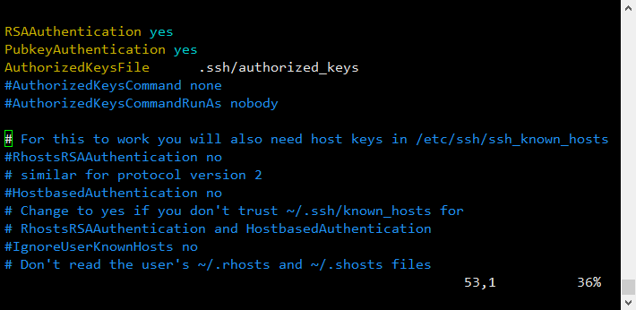

## 2 重启sshd服务（root权限）

/sbin/service sshd restart

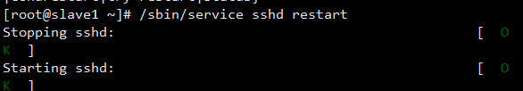

## 3、生成公钥和私钥

执行：ssh-keygen -trsa

然后，不断的按回车键。

cat ~/.ssh/id_rsa.pub >> ~/.ssh/authorized_keys

Chmod600~/.ssh/authorized_keys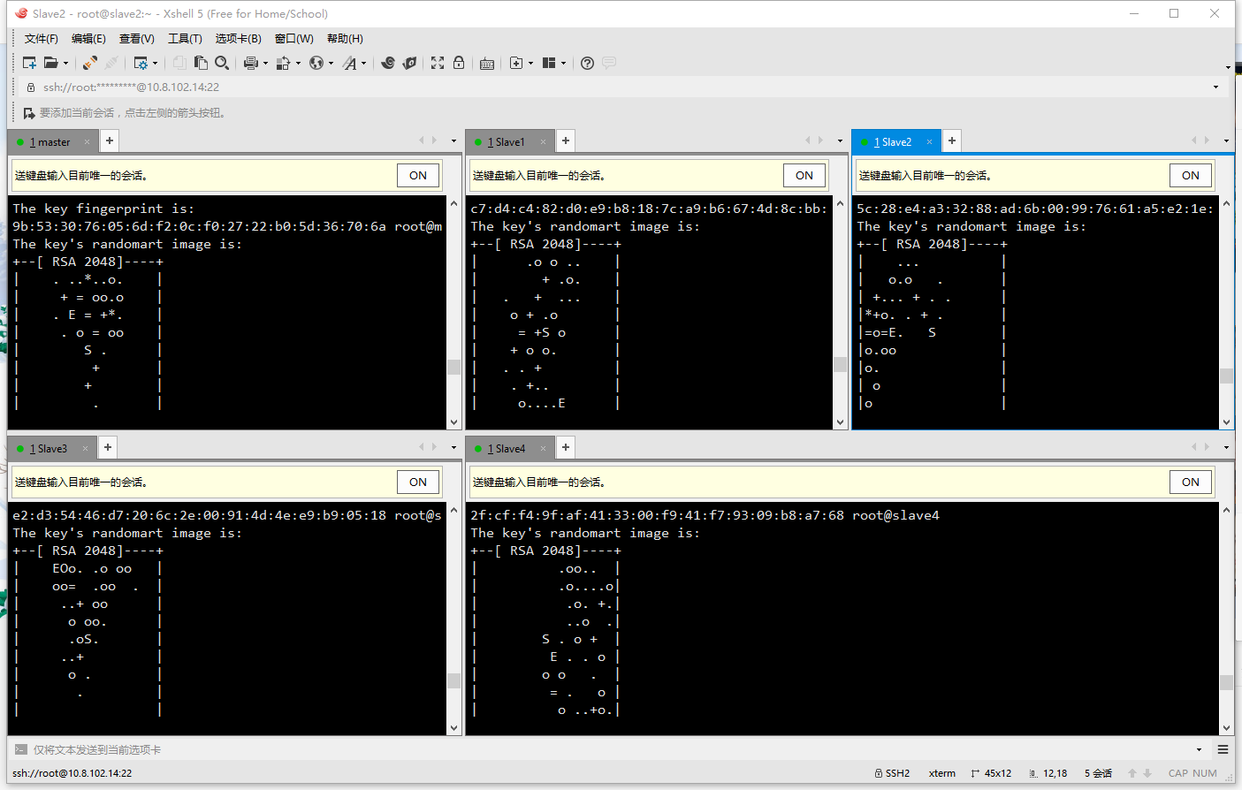

## 将公钥复制到其他从机

scp ~/.ssh/authorized_keys root@slave1:~/.ssh/

scp ~/.ssh/authorized_keys root@slave2:~/.ssh/

scp ~/.ssh/authorized_keys root@slave3:~/.ssh/

scp ~/.ssh/authorized_keys root@slave4:~/.ssh/

scp ~/.ssh/authorized_keys root@master:~/.ssh/

例：

master:scp ~/.ssh/authorized_keys root@slave1:~/.ssh/

scp ~/.ssh/authorized_keys root@slave2:~/.ssh/

scp ~/.ssh/authorized_keys root@slave3:~/.ssh/

scp ~/.ssh/authorized_keys [root@slave4:~/.ssh/](mailto:root@slave4:~/.ssh/)

